ΠΑΡΑΣΚΕΥΗ ΚΡΑΣΙΟΥ

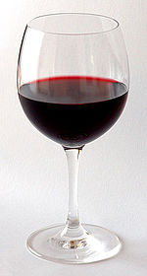 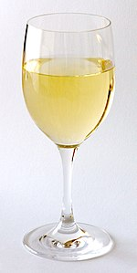

ΑΛΕΞΑΝΔΟΣ ΣΙΣΚΟΣ

26/3/19

Το **κρασί** είναι οινοπνευματώδες ποτό προϊόν της [ζύμωσης](https://el.wikipedia.org/wiki/%CE%96%CF%8D%CE%BC%CF%89%CF%83%CE%B7) των [σταφυλιών](https://el.wikipedia.org/wiki/%CE%A3%CF%84%CE%B1%CF%86%CF%8D%CE%BB%CE%B9) ή του χυμού τους ([μούστος](https://el.wikipedia.org/wiki/%CE%9C%CE%BF%CF%8D%CF%83%CF%84%CE%BF%CF%82)). Ποτά παρεμφερή του κρασιού παράγονται επίσης από άλλα φρούτα ή άνθη ή σπόρους, αλλά η λέξη *κρασί* από μόνη της σημαίνει πάντα κρασί από σταφύλια.

Το κρασί είναι ιδιαίτερου ενδιαφέροντος για διάφορους λόγους. Είναι αφενός ένα δημοφιλές ποτό που συνοδεύει και ενισχύει ένα ευρύ φάσμα ευρωπαϊκών και μεσογειακών γεύσεων, από τις πιο απλές και παραδοσιακές ως τις πιο σύνθετες και αφετέρου αποτελεί σημαντικό γεωργικό προϊόν που αντικατοπτρίζει την ποικιλία του εδάφους και το κλίμα ενός τόπου. Το κρασί χρησιμοποιείται επίσης σε θρησκευτικές τελετές σε πολλούς πολιτισμούς ενώ το εμπόριο κρασιού είναι ιστορικής σπουδαιότητας για πολλές περιοχές.

## Πώς φτιάχνεται το ροζέ κρασί;

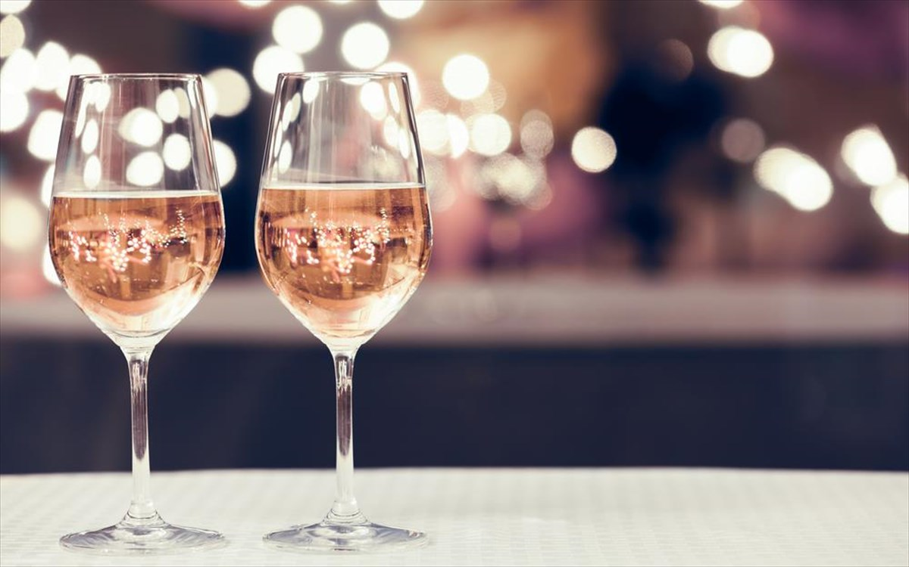

Το ροζέ κρασί προκύπτει όταν οι φλούδες των κόκκινων σταφυλιών αγγίξουν το κρασί για ένα μικρό χρονικό διάστημα. Ενώ τα κόκκινα κρασιά ζυμώνονται για εβδομάδες μαζί με τις φλούδες των σταφυλιών, τα ροζέ κρασιά χρωματίζονται με τις φλούδες μόνο για λίγες ώρες. Ο οινοποιός έχει τον πλήρη έλεγχο του χρωματισμού του κρασιού και αφαιρεί στη συνέχεια τις φλούδες των κόκκινων σταφυλιών, που είναι η πηγή της χρωστικής, όταν το κρασί φτάνει το τέλειο χρώμα. Όπως μπορείτε να φανταστείτε, σχεδόν οποιοδήποτε κόκκινο σταφύλι μπορεί να χρησιμοποιηθεί για να κάνει ροζέ κρασί, ωστόσο υπάρχουν κάποιες ποικιλίες που προτιμώνται για το ροζέ.

**ΜΕΘΟΔΟΙ ΠΑΡΑΓΩΓΗΣ ΡΟΖΕ ΚΡΑΣΙΟΥ**  
**Υπάρχουν τρεις βασικοί τρόποι για να γίνει το ροζέ κρασί:**  
**Maceration Method**  
**Η μέθοδος εκχύλισης προϋποθέτει ότι τα ερυθρά σταφύλια ξεκουράζονται ή μουσκεύουν** στο σταφυλοχυμό για μια χρονική περίοδο και αργότερα ολόκληρη η παρτίδα του χυμού μετατρέπεται σε ένα ροζέ κρασί. Σε αυτή την μέθοδο το κρασί μένει με τις φλούδες για περίπου **2-20 ώρες.**

**The Saignée method ή “Bled” Method**  
**Η μέθοδος Saignée (“San-yay”) γίνεται ως εξής: Κατά τη διάρκεια των πρώτων ωρών της οινοποίησης του κόκκινου κρασιού, ένα μέρος του σταφυλοχυμού διαχωρίζεται και μπαίνει σε μια νέα δεξαμενή για να γίνει ροζέ Ο σκοπός του διαχωρισμού δεν είναι μόνο η παραγωγή ενός ωραίου ροζέ, αλλά και να συμπυκνωθεί η ένταση του κόκκινου κρασιού.**

# Λευκή & Κόκκινη Οινοποίηση

# Λευκή Οινοποίηση

**Α. Άριστη μεταφορά των σταφυλιών στο Οινοποιείο**, πάντα μέσα σε παραδοσιακά κοφίνια ή πλαστικά τελάρα. Η μεταφορά του σταφυλιού έχει μεγάλη σημασία στην επιτυχία της οινοποίησης. Πρέπει να μεταφέρονται στο οινοποιείο γρήγορα και ανέπαφα για να αποφύγουμε τις αρνητικές επιπτώσεις της εκχύλισης και οξείδωσης.

**Β. Εκραγιστήριο**  
**Διαχωρισμός του κοτσανιού (τσάμπουρου) από την ρόγα του σταφυλιού. Τα σταφύλια μετά τον απορραγισμό οδηγούνται στο πιεστήριο με τη βοήθεια ειδικής αντλίας.**

**Γ. Πιεστήριο**  
**Υπάρχουν τα λεγόμενα «ασυνεχή» και τα «πνευματικά» πιεστήρια. Σ΄ αυτά επιτυγχάνεται η παραλαβή του γλεύκους (μούστου) με διαδοχικές συμπιέσεις. Η καλύτερη ποιότητα γλεύκους είναι το γλεύκος των πρώτων πιέσεων, ο λεγόμενος πρόρρογος, διότι περιέχει λιγότερες τανίνες, οι οποίες σε μεγάλη συγκέντρωση δίνουν έντονο χρώμα και στυφή αίσθηση, ανεπιθύμητη σε ένα λευκό κρασί.**

**Δ. Απολάσπωση**  
**Μετά το πιεστήριο, ο μούστος οδηγείται με φυσική ροή (γι΄ αυτό το πιεστήριο βρίσκεται σε ψηλότερο σημείο από τις δεξαμενές) μέσω ενός σωλήνα στις δεξαμενές. Εκεί ψύχουμε τον μούστο στους 10 C για να επιβραδύνουμε την έναρξη της αλκοολικής ζύμωσης. Τα σωματίδια που αιωρούνται μέσα στον μούστο κατακάθονται. Αυτές είναι οι λεγόμενες λάσπες, ένα ίζημα δηλαδή που δεν το θέλουμε για την παραγωγή ποιοτικών κρασιών. Άρα σκοπός της απολάσπωσης είναι η διαύγαση του γλεύκους (μούστου) πριν από τη ζύμωση.**

**Ε. Ζύμωση**  
**Όταν ολοκληρωθεί η απολάσπωση, μεταγγίζουμε τον καθαρό μούστο σε καθαρή δεξαμενή (σκεφτείτε συγκοινωνούντα δοχεία). Εκεί αυξάνουμε τη θερμοκρασία του μούστου από τους 10 στους 18 C. Η ποιότητα ενός κρασιού εξαρτάται, σε σημαντικό βαθμό, από τη θερμοκρασία ζύμωσής του, γιατί αυτή καθορίζει το ποσό αρωματικών εστέρων που δημιουργούνται κατά τη ζύμωση. Αφού ολοκληρωθεί η αλκοολική ζύμωση, δηλαδή η μετατροπή των ζακχάρων σε αλκοόλη, το κρασί μας είναι έτοιμο και μπορεί να εμφιαλωθεί μετά από δύο περίπου μήνες. Αυτό είναι ένα φρέσκο λευκό κρασί που πρέπει να το καταναλώσουμε μέσα σε δύο το πολύ χρόνια από την εσοδεία του. Για τα παλαιωμένα λευκά, όταν ο μούστος αποζυμώνει τον μεταγγίζουμε στα βαρέλια όπου εκεί ολοκληρώνεται η ζύμωση. Το κρασί παραμένει και ωριμάζει μέσα στα βαρέλια περίπου ένα χρόνο κατόπιν εμφιαλώνεται.**

## Ερυθρή Οινοποίηση

**Α. Άριστη μεταφορά του σταφυλιού** όπως και στην λευκή οινοποίηση.

**Β. Εκραγιστήριο**  
**Διαχωρισμός του κοτσανιού (τσάμπουρου) από την ρόγα του σταφυλιού. Ο σταφυλοπολτός μετά τον απορραγισμό οδηγείται στη δεξαμενή ζύμωσης.**

**Γ. Δεξαμενές Ζύμωσης**  
**Όταν περάσει ο σταφυλοπολτός από το εκραγιστήριο στις δεξαμενές ζύμωσης αρχίζει να ζυμώνει σε ελεγχόμενη θερμοκρασία 26 έως 30 C.**

**Δ. Εκχύλιση**  
**Με την έναρξη της ζύμωσης, τα στέμφυλα (φλούδες και κουκούτσια) ανεβαίνουν στο επάνω μέρος της δεξαμενής σπρωγμένα από το παραγόμενο CO2 (διοξείδιο του άνθρακα). Σχηματίζουν το λεγόμενο «καπέλο». Με τη βοήθεια αντλίας το γλεύκος αντλείται από το κάτω μέρος της δεξαμενής και οδηγείται ξανά στην κορυφή. Εκεί αφήνεται να πέσει και να διαβρέξει τα στέμφυλα (διαβροχή). Η εκχύλιση για ένα κρασί που θα καταναλωθεί νέο διαρκεί 2-3 μέρες περίπου. Αλλά για ένα κρασί παλαίωσης η εκχύλιση μπορεί να διαρκέσει 8-15 μέρες περίπου.**

**Ε. Διαχωρισμός και πίεση**  
**Το γλεύκος σε ζύμωση (ή το κρασί, ανάλογα με τη διάρκεια εκχύλισης) διαχωρίζεται με τη βοήθεια της βαρύτητας για να μεταφερθεί σε μια άλλη δεξαμενή όπου θα ολοκληρωθεί η αλκοολική ζύμωση. Εκεί, πιθανόν θα ακολουθήσει η μηλογαλακτική ζύμωση που είναι η μετατροπή του μηλικού οξέος από τα γαλακτικά βακτήρια σε γαλακτικό οξύ και βοηθάει τη μείωση της οξύτητας. Αυτό είναι «κρασί χωρίς πίεση». Τα στέμφυλα απαλλαγμένα από το υγρό οδηγούνται στο πιεστήριο για να δώσουν μια άλλη ποσότητα κρασιού που ονομάζεται «κρασί πίεσης».**

**Στ. Παλαίωση στα βαρέλια**  
**Ανάλογα με την ποικιλία των σταφυλιών και την περιοχή τα κόκκινα κρασιά παλαιώνουν στα βαρέλια από 6 μήνες έως 4 χρόνια. Αυτά τα κρασιά επιδέχονται και παλαίωση στις φιάλες από 2 έως .... χρόνια!**

**Δυκτιογραφίες :** <https://el.wikipedia.org/wiki/%CE%9A%CF%81%CE%B1%CF%83%CE%AF>

<http://www.hatzidakiswines.gr/to-oinopoieio/leyki-kokkini-oinopoiisi.html>

<https://www.clickatlife.gr/geusi/story/88524>